Тарас Шевченко. Розповідь про поета.
Україна – частина Шевченка
Мета:
навчальна: систематизувати знання учнів із теми, поглибити знання школярів новими фактами з біографії Т. Шевченка; розвивати мовлення дітей, аналізувати твори, виробляти літературні смаки, прищеплювати любов до літератури, поповнювати та активізувати словниковий запас учнів;
розвиваюча: спираючись на слайд, домогтися розвитку не тільки інтелекту, а й душі; аналізувати прочитане, формувати головну думку, зв’язне мовлення, мислення;
виховна: виховувати любов до рідної мови, рідного слова, традицій нашого народу, бути справжнім патріотом України.
Тип уроку: формування й вдосконалення вмінь та навичок.
Обладнання: портрет Т. Шевченка, роботи, виготовлені до Шевченківських свят, малюнки учнів до творів Шевченка.
Хід уроку
І. Організаційний момент
а) привітання
б) визначення теми, мети, очікуваних результатів.
в) ПП: Україна – частина Шевченка?
Учні повинні: знати: біографію. Т.Г. Шевченка
Вміти: виразно читати вірші Т. Г. Шевченка. Відтворювати настрій пейзажних поезій.
Заздалегідь учні класу формують чотири команди, виготовляють емблеми (кожна команда - різні), які презентуватимуть (відбиватимуть) тематику уроку.
Слово вчителя:
Дорогі діти, сьогодні на уроці ми з вами будемо говорити про світоча нашого народу, великого сина України, славного Кобзаря – Тараса Григоровича Шевченка. Ми не просто вшановуємо пам'ять геніального поета, а й намагаємося відчуте його невмируще слово серцем, повірити йому, бо кому ж тоді вірити як не Шевченкові, він віддав своє життя Україні, за нас із вами, за те, щоб ми були вільними, гордими людьми.
Кобзарем його ми знаємо
Так від роду і до роду
Кожен вірш свій і поему
Він присвячував народу.

Вчитель: Зараз, виконуючи завдання, ми детально опрацюємо життєвий шлях Т.Г. Шевченка. Кожна команда отримає питання з біографії поета і після короткого обговорення дасть відповідь. Сьогодні працюватимуть такі команди: Козачки, Кобзарики, Букварики, Тарасики
Питання І команді «Козачки»

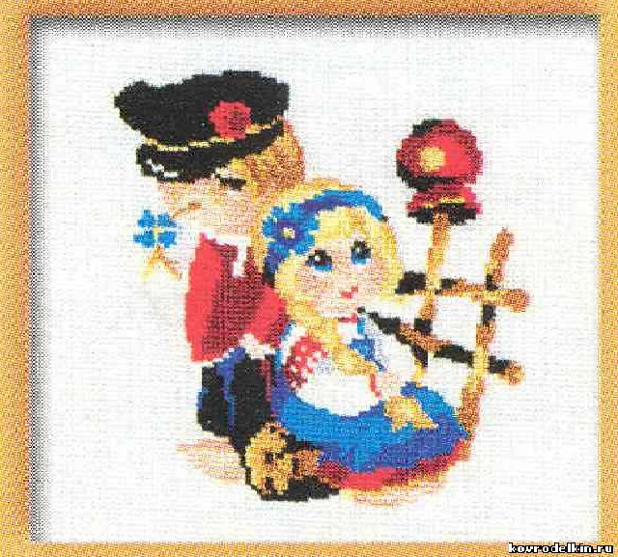
1. Коли і де народився Т.Шевченко? (14 березня 1814 року, село Маринці)
2. Ким був батько поета за соціальним статусом? (Кріпаком)
3. Коли і в кого почав Тарас навчатися грамоті? (У пана Енгельгарда)
4. Скільки братів і сестер було у Тараса Шевченка? (У нього було 2 брати і 5 сестер)

Питання ІІ команди «Кобзарики»
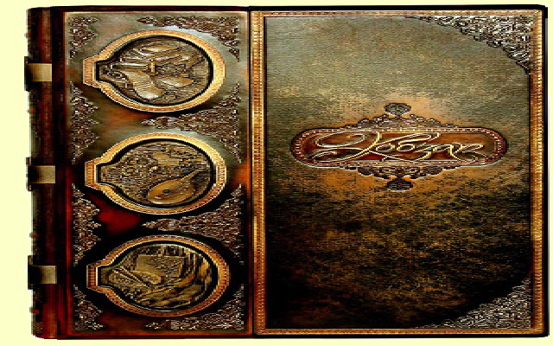
1. Членом якого братства був Шевченко? (Кирило-Мефодіївського)
2. Прізвище пана кріпаками якого були Шевченки? (Енгельгард)
3. Ім’я улюбленого Тарасового діда? (Іван)
4. Коли Тарас був викуплений із неволі? (22 квітня 1838 року)

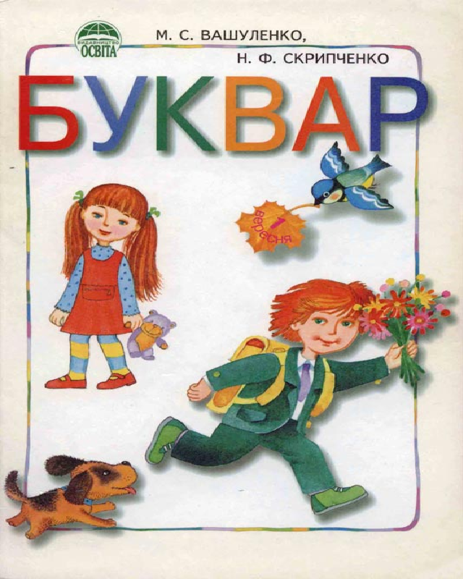
Питання ІІІ команди «Букварики»

1. Як називається збірка поезій Шевченка? («Кобзар» 1840р.)
2. Ім’я сестри яка для Тараса була другою матір’ю. (Катерина)
3. Село, у якому провів дитинство Шевченко? (Кирилівка)
4. У якому році помер Шевченко і де його було поховано?
(10 березня 1861 року, Петербург, Смоленське кладовище)

Питання ІV команди «Тарасики»

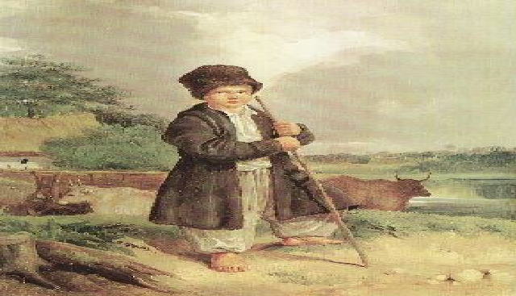
1. Коли і де Тарас був перепохований? (22 травня 1861 року, Чернеча гора, поблизу Канева)
2. Річка біля якої похований поет (Дніпро)
3. Ім’я дівчини, подруги дитячих літ Тараса. (Оксана)
4. Скільки років провів Тарас Григорович на засланні? (10 років, 1847 – 1857рр.)

Слово вчителя: Найкращим пам’ятником Тарасові є живе слово народу. Яке влучно відобразилося в прислів’ях та приказках про Тараса.
У цьому завданні в прислів’ях та приказках слова переставлені місцями, треба правильно скласти речення, і записати.

1. З Шевченком набирається той знається, розуму хто.
(Хто з Шевченком знається, той розуму набирається)

2. Прочитав, Шевченка хто став багатший серцем.
(Хто Шевченка прочитав, той багатий серцем став)

3. Тараса – наша слово окраса і зброя.(Слово Тараса – наша зброя і окраса)

4. Слово живе Тарасове здорове і (Тарасове слово живе і здорове)

Слово вчителя: 10 років Т.Г. Шевченко був на засланні, був відірваний від рідного краю. Та ні на хвилину він не забував про свою Україну, серцем тягнувся до неї.
Спочатку поет потрапляє в каземат Петропавловської фортеці в місті Петербурзі.
Сидячи тут, у цьому похмурому місці, поет уявляв рідну Україну з її квітучими садами, безмежними ланами, синіми ріками. Так у 1847р. з’явилася поезія «Садок вишневий коло хати…». Слова цієї поезії покладені на музику М.Лисенком.

Прослуховування пісні, вірш напам’ять

Повторення відомостей з теорії літератури.
1) Віршована мова, рима, строфа, віршований ритм.
2) Художні засоби мови: метафора, епітет, порівняння.

Троп | Визначення | Приклади
Епітет | Від гр. «еріtheton» — додаток. Художнє означення найбільш суттєвої риси явища або предмета, які зображуються. Епітет може виражатися різними частинами мови. | «Береза плакуча», «світе вольний, несповитий», «грім залізний», «синь прозора»
Метафора | Від гр. «metaphora» — перенесення. Вид тропа, що побудований за принципом подібності, грунтується на зображенні предметів за різними ознаками | Стояла я і слухала весну. Весна мені багато говорила (Леся Українка). Спив я горя повний келих (П. Грабовський)
Порівняння | Пояснює малознайомий предмет через зіставлення його з іншим, більш знайомим, предметом або явищем | Зашипіли, мов гядюки (Т. Шевченко). Привітаю вас, як діток (Т. Шевченко)

Аналіз поезії «Садок вишневий коло хати…»

• Чи є у цьому вірші художні засоби мови (метафори, епітети, порівняння)? (У ньому немає узвичаєних художніх засобів, ніяких барв, а вечір в Україні посіпає перед нами в усій красі. Про такі твори говорять, що вони написані так майстерно, що майстерності не видно зовсім.)
• Завдяки ж чому ми чуємо і бачимо чудову картину природи, праці й побуту селянської сім'ї? (За допомогою зорових і слухових образів, які створює поет.)
• То що ж ми бачимо, читаючи поезію? (Садок вишневий, батьківську хату, плугатарів з плугами, сім'ю, що вечеряє коло хати, вечірню зіроньку...)
• А чуємо? (Хрущі над вишнями гудуть, співають дівчата, витьохкування соловейка, тишу...)

!!! Звертаю увагу!!! У цій поезії найменша кількість художніх тропів

Визначення віршованого розміру (ямб), виду римування

Учитель. 10 років заслання, 10 років служби рядовим солдатом – таке покарання для Т.Г.Шевченка за його бунтівничу поезію. 10 років без права писати і малювати. Але, перебуваючи в Оренбурзьких степах, Тарас Григорович продовжує писати, малювати. В 1849 році на Кос-Аралі, куди поету пощастило потрапити з науковою експедицією як художнику, написаний вірш «За сонцем хмаронька пливе…».

Виразне читання вірша.
Евристична бесіда з елементами дослідження:
1. Чи можемо цей вірш віднести до пейзажної лірики? Доведіть.
2. Які настрої передає вірш? Якими фарбами змалював настрій поет?
(І – спокій – синій, рожевий; ІІ – тривога, сум, відчуття небезпеки – сивий (сірий), червоний, тьма (чорний); ІІІ – надія, очікування – світ (білий) ).
Учитель. Отже, у вірші передається ціла гама почуттів людини, яка асоціюється з явищами природи за допомогою кольорів. А за допомогою яких художніх засобів створено виразну поетичну палітру?
Епітети: червоні поли, синє море, рожевою пеленою, хмароньку рожевую, туман сивий, тьмою німою.
Метафори: хмаронька пливе, поли розставляє, сонце спатоньки зове, серце одпочине, серце заговорить, туман оповиє душу.
Порівняння: мов мати дитину, неначе ворог, мов матері діти.
Визначаємо віршований розмір (ямб з елементами пірихію)
4. Гра «Доміно». (На одних картках написані назви художніх засобів, а на інших – приклади художніх засобів із вірша. Завдання учнів правильно поєднати назви із прикладами).
Назви художніх засобів. | Приклади художніх засобів.
Епітет. | 1. Червоні поли, синє море, рожевою пеленою, туман сивий, тьмою німою.
Метафора. | 2. Хмаронька пливе, поли розстилає, сонце спатоньки зове, туман закриває море, тьмою оповиє душу.
Порівняння. | 3. Покриває рожевою пеленою, мов мати дитину; туман, неначе ворог; ждеш …, мов матері діти.
Зменшено-пестливі слова. | 4. Спатоньки, хмароньку рожевую.
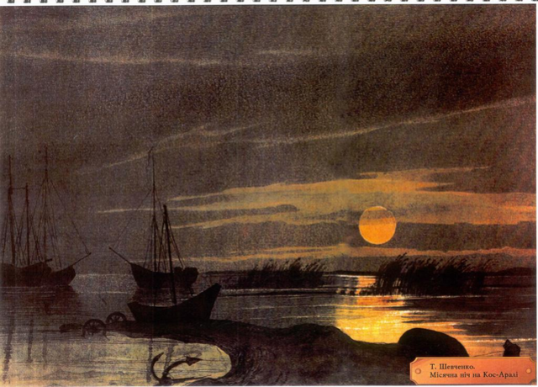
Підбиття підсумків гри.
Учитель. Ви знаєте, що Т.Г.Шевченко відомий не лише як поет, а і як художник. В експедиції на Кос-Арал він багато малював. Давайте переглянемо деякі його акварелі.

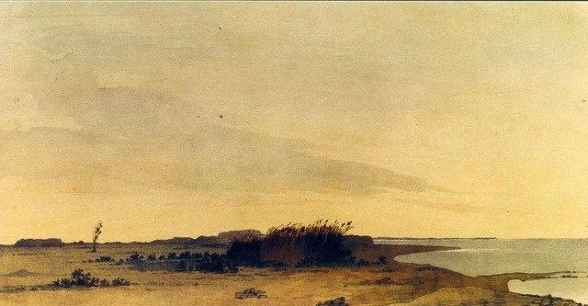
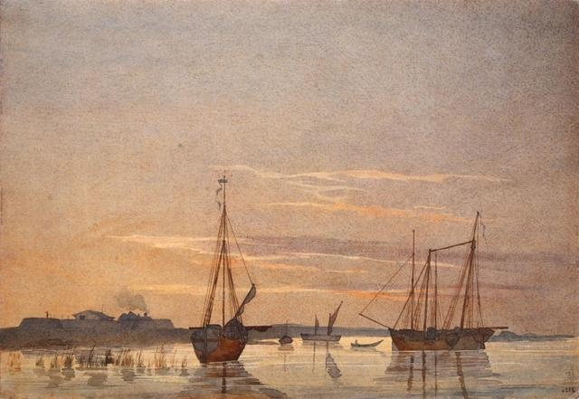

(Перегляд комп’ютерної презентації «Шевченко – художник » (картини «Місячна ніч на Кос-Аралі»,
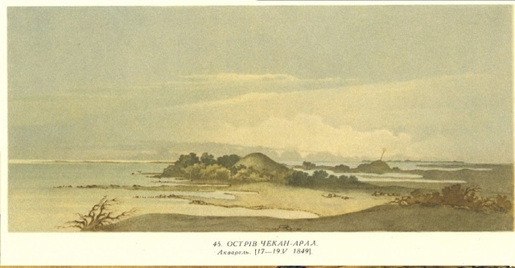
«Острів Чекан-Арал», «Низький берег острова Ніколая», «На березі Аральського моря»).

Який настрій, асоціації у викликали у вас переглянуті картини?
Чи можна знайти схожість між переглянутими картинами та поезією «За сонцем хмаронька пливе…», між словом і фарбами?

4. Підсумок уроку.
Метод «Рюкзак» (Учні беруть із барвистого рюкзака аркуш з незакінченим реченням і доповнюють написане).
· Мене здивувало …
· Сьогодні я дізнався (дізналась) …
· Мені було цікаво …
· Я зрозумів (зрозуміла), що …
· Урок дав мені для життя …
· Мені захотілося …
5. Оцінювання роботи учнів на уроці.
Слово вчителя: А тепер підіб’ємо підсумки.
На початку уроку кожна команда отримала картку з таблицею для підрахунку балів.

№ | Завдання | Максимальна кількість балів | Фактична кількість балів
1 | Біографія Шевченка | 2
2 | Прислів’я та приказки | 2
3 | Визначення худ. засобів | 2 + 2
4 | Визначення вірш розміру | 2
5 | Доміно | 2

6. Домашнє завдання.
Вивчити напам’ять вірші «Садок вишневий коло хати…», «За сонцем хмаронька пливе…». Намалювати ілюстрацію до одного з віршів.

